Jahrgangsstufe 6 | Dauer des UVs: 12 |  | Nummer des UVs im BF/SB: 8.1
Thema des UV: „Wer bremsen kann, gewinnt“ – Einen selbst erstellten niveaudifferenzierten Skate-Parcours sicherheitsbewusst bewältigen
BF/SB 8 Gleiten, Fahren, Rollen – Rollsport/Boots-sport/Wassersport |  | Inhaltsfelder:  f – Gesundheit,  c – Wagnis und Verantwortung
Inhaltliche Kerne:  - Rollen und Fahren auf Rollgeräten |  | Inhaltliche Schwerpunkte:  - Handlungssteuerung [c]  - Unfall- und Verletzungsprophylaxe [f]
Bewegungsfeldspezifische Kompetenzerwartungen  BWK  - sich mit einem Gleit- oder Fahr- oder Rollgerät kontrolliert fortbewegen, gezielt die Richtung ändern sowie situations- und sicherheitsbewusst beschleunigen und bremsen [6 BWK 8.1]  - grundlegende, gerätspezifische Anforderungssituationen beim Gleiten oder Fahren oder Rollen unter bewegungsökonomischen oder gestalterischen Aspekten sicherheitsbewusst bewältigen  [6 BWK 8.2] |  | Bewegungsfeldübergreifende Kompetenzerwartungen  SK  - grundlegende sportartspezifische Gefahrenmomente sowie Organisations- und Sicherheitsvereinbarungen für das sichere sportliche Handeln benennen [6 SK f1]  - die Herausforderungen in einfachen sportlichen Handlungssituationen im Hinblick auf die Anforderung, das eigene Können und mögliche Gefahren beschreiben [6 SK c1]  MK  - Spiel-, Übungs- und Wettkampfstätten situationsangemessen und sicherheitsbewusst nutzen [6 MK f1]

Didaktische Entscheidungen | Methodische Entscheidungen | Themen reflektierter Praxis und Fachbegriffe | Leistungsbewertung
Inhalte  - Materialkunde  - Skate-Roll-Gewöhnung inkl. Sturzverhalten  - Erlernen Bremstechniken + Beschleunigung  - Festigung sicheres Fahrverhalten  - Erstellung eines Skate-Parcours  - Individuelle Parcours- Bewältigung  - Reflexion über Sicherheitsaspekte und eigene Leistungsfähigkeit  Fachbegriffe  - Bewegungsmerkmale  - Sicherheitskriterien | - Vertrauensbildende Übungen zum Aufbau einer sicherheitsbewussten Unterrichtsatmosphäre  - Fortgeschrittene als ‚Experten’ bei Erstgewöhnung sowie Sturzverhalten  - Differenzierte, stationsgebundene Bewegungsaufgaben: Erlernen/ Festigen/ Verbessern der Bremstechniken in PA  - Erstellung einer Übersicht: Auswahl und Kombinationskriterien für eine sicherheitsbewusste Parcourserstellung  - Individualisierung: Passgenaue Einordnung in die entsprechende Leistungsgruppe  vgl. Diagnosebogen (M 1)  - Kooperative Parcourserstellung in GA (ca. 3 Gruppen à 8 -10 Schüler)  vgl. Lernaufgaben (M 2)  vgl. Hilfekarten (M 3)  - Fachbegriffe  - Erproben und Experimentieren  - Partnerkontrolle | Reflektierte Praxis  - Inline-Skate-Fahren nach individuellen und gemeinschaftlichen Kriterien  - Verschiedene Bremstechniken  - anforderungsdifferenzierte Skate-Parcours  - sicherheitsbezogene Selbsteinschätzung des Fahrverhaltens  Fachbegriffe  - T-Stop, Heel-Stop, Kurven-Stop | unterrichtsbegleitend  ( Beobachtungsbogen M 4):  vgl. die KE in der BWK, SK und MK  - sicheres und rücksichtsvolles Fahrverhalten (MK und BWK)  - Parcours kriterienorientiert entwickeln (MK)  - sich individuell motorisch verbessern (BWK)  - Gefahrenmomente und Herausforderungssituationen benennen und beschreiben (SK)  punktuell  Beobachtungsbogen (M 4)  vgl. die KE in der BWK  - zügig beschleunigen  - sicher bremsen  - kontrolliert Kurven fahren  - geschickt Hindernisse umfahren und die Körperbalance wahren  - verschiedene Anforderungen ( hier Transport von Bällen) koordinieren

Übersicht über die einzelnen Unterrichtseinheiten mit Materialbezug

UE | Themen der Unterrichteinheiten | Material
1 | „Sicherheit geht vor!“- Einführung in die Standardschutzausrüstung, Erarbeitung grundlegender Sicherheitsregeln sowie erster Grundfertigkeiten (Skate-Rollgewöhnung, Bremsverhalten, Sturzverhalten) im Hinblick auf den verantwortungsvollen Umgang mit Material und Mitschülern. (90 Minuten) | Inlineskates, Schutzausrüstung, Kreppband
2 | „Basics first“ – Einführung und/oder Vertiefung ausgewählter Grundfertigkeiten im Hinblick auf eine Gewöhnung an das neue Sportgerät. (90 Minuten) | Inlineskates, Schutzausrüstung
3 | „Es wird rasant“- Übung, Erweiterung und Beurteilung der individuellen Grundfertigkeiten anhand differenzierter Fahraufgaben sowie eines Diagnosebogens zur Einschätzung des eigenen Leistungsniveaus. (90 Minuten) | M 1 Diagnosebogen  M 4 Lernerfolgskontrolle
4 und 5 | „Jetzt sind wir dran“- Entwicklung eines den individuellen Fertigkeiten entsprechenden Skateparcours mittels in Gruppenarbeit bearbeiteter Lernaufgaben im Hinblick auf die selbstständige Festigung/Erweiterung der Grundfertigkeiten und die verantwortungsvolle Umsetzung der Sicherheitsregeln. (180 Minuten) | M 2 Lernaufgaben 1- 3  M 3 Hilfekarten  M 4 Lernerfolgskontrolle
6 | „It’s showtime“- Präsentation des Parcours sowie Diskussion und kriteriengestützte Beurteilung des Lernprodukts mit Blick auf die Evaluation des UV. (90 Minuten) | M 4 Lernerfolgskontrolle

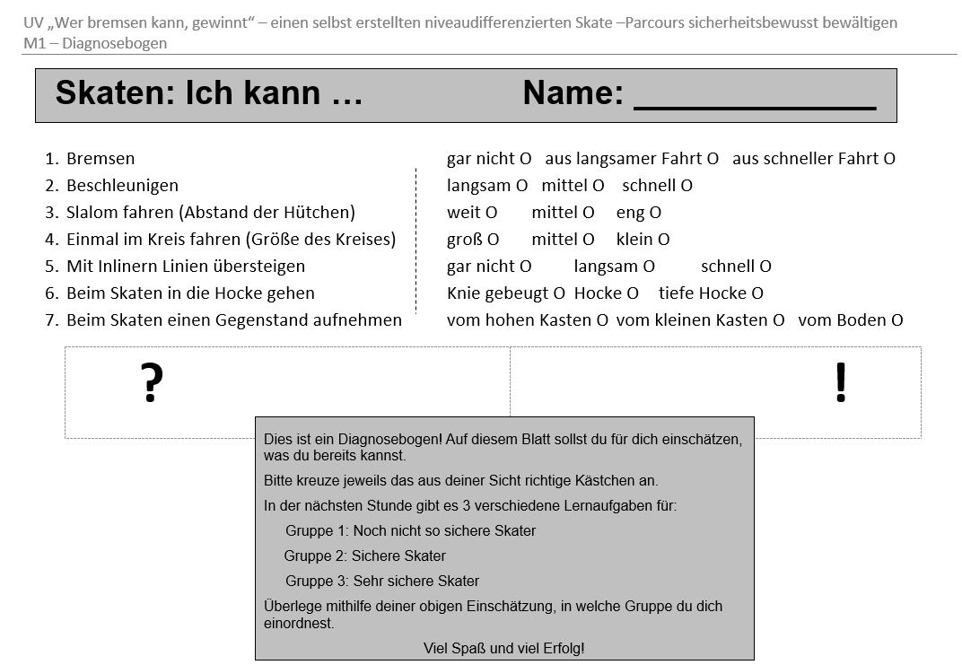
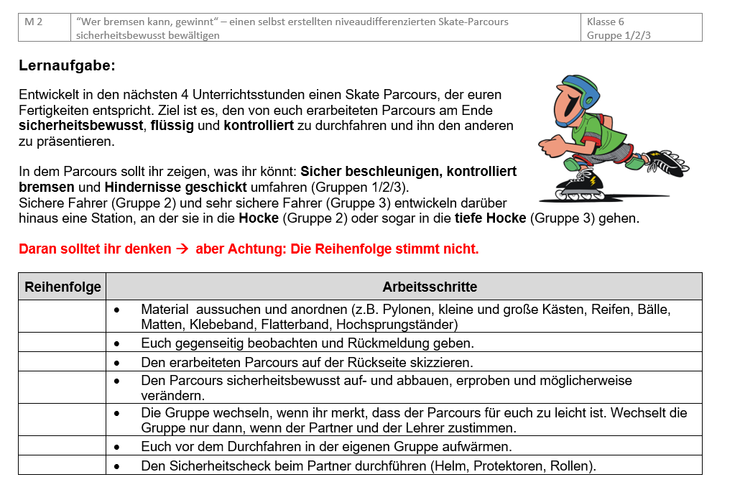
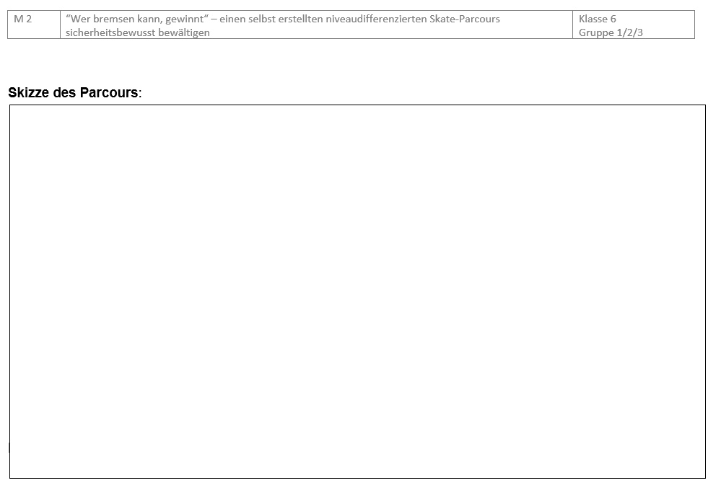
Parcours – Beispielhafte Lösung „Profigruppe“
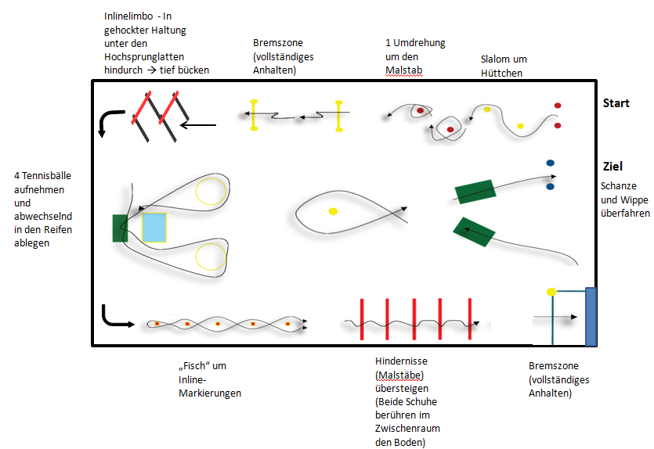

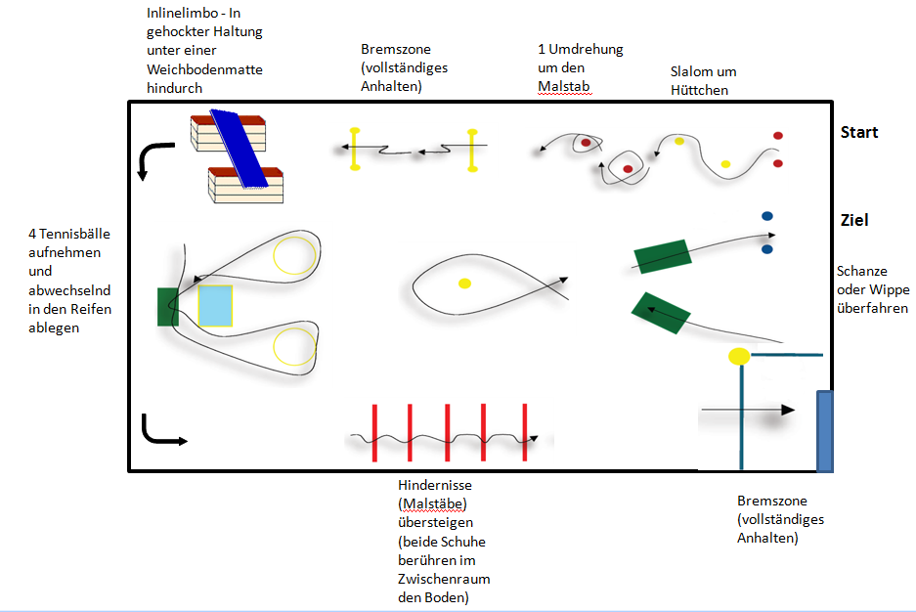
Parcours – Beispielhafte Lösung Fortgeschrittene

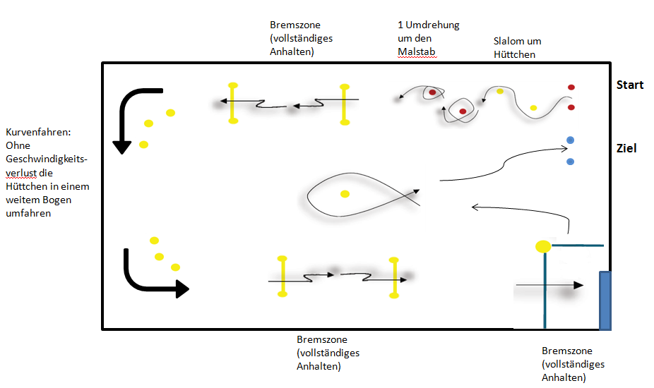
Parcours – Beispielhafte Lösung Anfänger

Hilfekarten

Hilfekarte – Kurvenfahren

- Ihr könnt mittels einer Hütchengasse große und kleine Kurven vorgeben
- Ihr könnt auch die Hütchen umfahren lassen (Slalom)
- Ihr könnt die Linien (Kreise) auf dem Hallenboden als Markierung nutzen

Bitte bereits besprochene Sicherheitsaspekte berücksichtigen!

Bitte bereits besprochene Sicherheitsaspekte berücksichtigen!

Hilfekarte – Bälle aufheben und ablegen

Mögliches Material:
- Gymnastikreifen als Begrenzung, damit die Bälle nicht unkontrolliert durch die Halle rollen können
- Eher kleine oder weiche Bälle verwenden
- Bälle auf kleine/große Kästen/Pylonen legen

Bitte bereits besprochene Sicherheitsaspekte berücksichtigen!

Hilfekarte – Tiefe Hocke

Mögliches Material:
- verschieden hohe Ständer (z.B. Hochsprungstangen, Kästen, Fahnenstangen etc.)
- verschiedene Auflagen (Flatterband, „Zauberschnur“, Weichbodenmatte)

Bitte bereits besprochene Sicherheitsaspekte berücksichtigen!

Hilfekarte – Kontrolliert bremsen

- Bitte achtet auf einen ausreichend langen Bremsweg
- Markierung setzen!

Bitte bereits besprochene Sicherheitsaspekte berücksichtigen!

Hilfekarte – Sicher beschleunigen

- Bitte achtet auf einen ausreichend langen Bremsweg nach der Beschleunigungsphase
- Markierung setzen!

Bitte bereits besprochene Sicherheitsaspekte berücksichtigen!

Bewertungsmatrix Klasse: …….. Name: ……………………………..

Bereiche | Kriterien
 | unterrichtsbegleitend
Sachkompetenz | Gefahrenmomente beschreiben (Sicherheitsbewusstsein)
 | Herausforderungen abhängig vom eigenen Können und den jeweiligen Anforderungen benennen
Methodenkompetenz | sicherheitsbewusst Geräte auf- und abbauen
 | die einzelnen Stationen sicherheitsbewusst gestalten
 | den Parcours mit Blick auf die Aufgabenstellung erstellen
 | sich aktiv/mündlich bei der Entwicklung des Parcours beteiligen
Bewegungs- und Wahrnehmungskompetenz | Lernzuwachs (motorisch) im Verlauf des UVs zeigen
 | punktuell am Ende des UV
Bewegungs- und Wahrnehmungskompetenz | den Parcours (am Ende) geschickt durchfahren
 | sicher bremsen (ggf. unterschiedl. Techniken; heel-stop, t-stop)
 | deutlich beschleunigen
 | gleichmäßig in den Kurven fahren
 | den Parcours flüssig durchfahren
 | in der Hocke fahren*
 | Bälle aufnehmen und ablegen**

* nur überprüfbar bei den Gruppen 2 & 3 ** auf unterschiedlich hohen Ebenen

Didaktische Überlegungen zum Umgang mit Lernaufgaben

Hier: Konkretisierende Überlegungen bezogen auf das UV

Strukturmerkmale der  Lernaufgabe | Ziele und Erwartungen  an das Schülerhandeln
- stellt hochkomplexe Anforderungen an Lernende; fördert ihre Kompetenzen zum selbstständigen Erkennen und Lösen von Problemstellungen  - stellt im Vergleich zur Bewegungsaufgabe eher hohe, komplexe Anforderungen an Eigenverantwortung und Eigentätigkeit der Lernenden  - benötigt anregende Lernumgebung zur Kompetenzentwicklung und steuert den Lernprozess durch Folge gestufter Aufgabenstellungen mit passenden Lernmaterialien  - die personale Steuerung durch die Lehrkraft bezieht sich auf Gesprächsführung, Moderation, Reflexion, Rückmeldung  - ist produktorientiert; das Lernprodukt wird anschließend diskutiert, der Lernzugewinn reflektiert, der handelnde Umgang mit Wissen eingeübt | - Entdecken von Problemstellungen durch SuS ordnen sich ihrem Leistungsniveau entsprechend der passenden Gruppe zu (Grundlage Diagnosebogen (M1) und eigene Einschätzung), setzen die Anweisungen auf dem AB (M2) in eine logische Reihenfolge  - Selbststeuerung des Unterrichts durch SuS/ Entwickeln von angemessenen (bezogen auf die Situation und den Arbeitsauftrag) Lösungsvorstellungen/-wegen  überlegen in der Gruppe, welche Geräte sie benutzen wollen und wie sie diese in der Halle anordnen, nutzen ggfs. die Hilfekarten (M3), legen fest, wer den Plan skizziert, legen fest, wie geübt wird, verändern ggfs. den Parcours, legen fest, wer welche „Station“ auf- bzw. abbaut, legen fest, wann sie sich aufwärmen, legen fest bei welchem Partner sie die Ausrüstung checken, bleiben kontinuierlich an der Sache  - Förderung der individuellen Selbst-/ Fremdwahrnehmung durch Reflexion des eigenen Lernens/ Handelns  beobachten einander beim Durchfahren des Parcours und geben Rückmeldung, modifizieren den Parcours, erproben ggfs. auch den Parcours einer anderen Gruppe mit höherem/niedrigerem Schwierigkeitsgrad, diskutieren das Lernprodukt in der reflektierten Praxis

sicher beschleunigen, Kurven fahren, kontrolliert bremsen, in der Hocke fahren, bergauf und bergab fahren, Bälle aufnehmen und ablegen
Für die Lehrkraft

